Journée nationale de la santé et de la condition physique
Les Kinésiologues vous encouragent à bouger!
Modèle de message à l’intention des calendriers événementiels
[Instructions à l’intention des organisateurs d’événement : remplissez les sections surlignées en jaune et expédiez par courriel à vos contacts média locaux environ trois ou quatre semaines avant votre événement.]
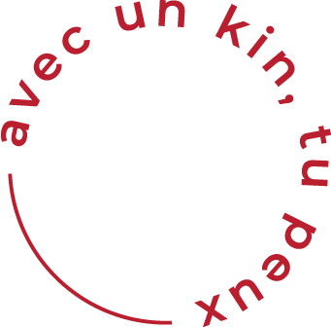
[Insérer le logo de votre organisation ici]

Monsieur/Madame /Prénom (selon le sexe de votre contact média et votre familiarité avec ce dernier),

Étant donné que vous préparez actuellement la prochaine version de votre calendrier des événements locaux, j’ai pensé que vous seriez intéressé à y inclure les renseignements concernant l’événement que nous avons créé pour souligner la Journée nationale de la santé et de la condition physique présentée par [inscrire le nom de l’organisation] à [lieu], [ville] le 1er juin 2019 de [spécifier les heures].

La Journée nationale de la santé et de la condition physique est une initiative dont le but est de faire du Canada le pays le plus en forme au monde! Une initiative soutenue par l’Alliance Canadienne des Kinésiologues. La journée du samedi 1er juin 2019 constitue une occasion pour les municipalités et tous les citoyens de célébrer et de promouvoir l’activité physique par le biais d’événements dans les installations sportives et récréatives locales. L’objectif est d’inciter nos concitoyens à être plus en forme et plus actifs, ce qui permettra de réduire la pression sur notre système de santé attribuable aux maladies évitables reliées à l’inactivité physique.
Pour obtenir plus de renseignements au sujet de la Journée nationale de la santé et de la condition physique visitez : www.jnap.ca

Si vous avez des questions concernant notre événement ou nos activités locales, vous pouvez me joindre au [inscrire votre numéro de téléphone et votre adresse de courriel].

Je vous prie d’agréer mes salutations distinguées.
[Inscrire votre nom]

